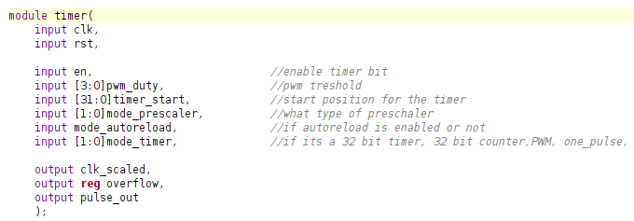

pwm_duty, 4 bits → exemplo duty_cycle de 50% → pwm_duty = 8 → 2⁴ / 2 = 8
timer_start → posição inicial do timer
mode_prescaler → alterar o tempo de clock 4 tipos disponiveis, necessario alterar conforme o clock certo na pasta do prescaler tem la explicado cada tipo
mode_autoreload → ativar ou não o auto reload (há um bug)
mode_timer → Tipo do timer

---- outputs ---

clk_scaled → clk do prescaler
overflow → timer e counter
pulse_out → usado no pwm e one pulse

--- test bench

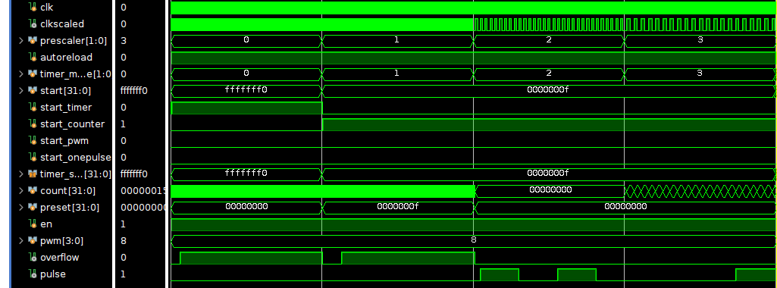
timer_mode[0] → timer 32 bits
timer_mode[1] → counter 32 bits
timer_mode[2] → pwm 4 bits
timer_mode[3] → one_pulse

